VJERONAUK
ZADATAK: OBOJI SLIKU.

SVETI FRANJO ASIŠKI

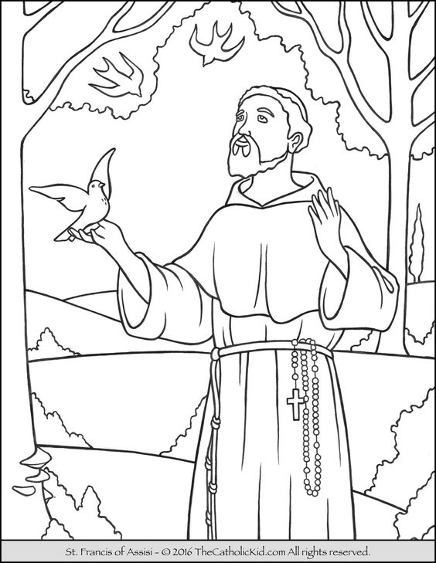

SVETI FRANJO JE PRIHVAĆAO ČOVJEKA KAO BRATA, A PRIRODU KAO SESTRU. POMAGAO JE LJUDIMA.

